Past tense via the song “Putting on the Ritz”
Sunday
Выбираем любые1-2 задания. Можно больше. Можно вместо заданий по дистанту рассказать стих на английском на видео на конкурс в Ижевск. Желающие пришлите мне сообщение в ЛС, я найду Вам легкий стих)). Можно сделать и то, и другое.
- Listen to the song «Putting on the Ritz”.
If you're blue, and you don't know where to go to
Why don't you go where fashion sits?
Puttin' on the Ritz
Different types who wear a day coat
Pants with stripes and cutaway coat, perfect fits
Puttin' on the Ritz
Dressed up like a million-dollar trouper
Trying hard to look like Gary Cooper (super duper)
Come, let's mix where Rockefellers
Walk with sticks or umbrellas in their mitts
Puttin' on the Ritz
Have you seen the well-to-do
Up and down Park Avenue?
On that famous thoroughfare
With their noses in the air
High hats and Arrow collars
White spats and lots of dollars
Spending every dime for a wonderful time
2)Выписываем незнакомые слова (незнакомые по значению и написанию слов) в словарик и учим 5-7 слов на выбор

Blue-грустный, know –знать, fashion-мода, types –типы, wear –носить (одежду),pants –брюки, stripes –полоски, perfect –совершенный, fit –подходить (как костюм подходит), dress-одеваться, try-пытаться, look like –выглядеть, come приходить, mix смешивать, famous известный, spend –тратить

3)Запишите 2ю форму глаголов в прошедшем времени из песни, используя таблицу неправильных глаголов или окончание –ed у правильных глаголов .Переведите глаголы)

Know
Wear
Dress
Try
Look
Come
Сome back.
Mix
spend

4) Повторяем таблицу построения специальных вопросов в трех временах
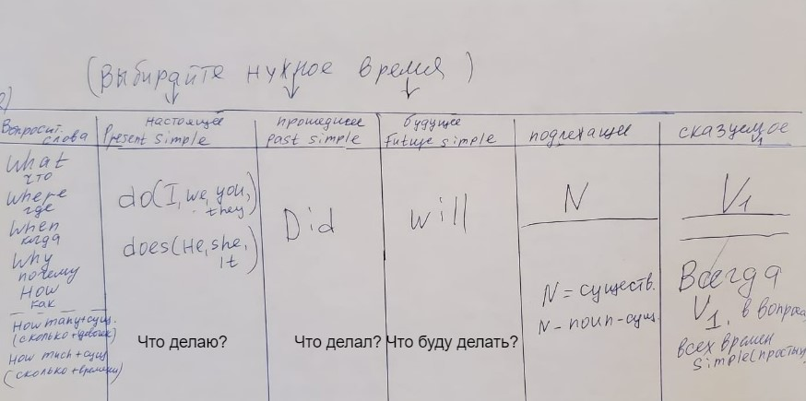
7) Перевод специальных вопросов в 3 простых временах
Что ты знаешь о поездке в горы?
Почему ты носишь очки?-
Когда ты пытался открыть дверь?
Почему они вернулись?
Где ты провел прошлое лето?

8) A poem. Do poodles like noodles? Устно перевести, отчитать на аудио. Незнакомые слова в словарь
Sometimes I wonder by Laura Numeroff

Sometimes I wonder
if poodles like noodles
Do lions use irons?
Can chickens read Dickens?
Can beavers be weavers?
Do monkeys ride donkeys?
Do rabbits break habits?
Can kittens knit mittens?
I don't know the answers
I don't have a clue.
It's just fun to wonder!
Don't you do it, too?

9)Tongue twister –скороговорка. Прослушайте на аудио и запишите на аудио. Прочитайте и переведите.
Ссылка для прослушивания скороговорки.
https://learnenglishkids.britishcouncil.org/fun-games/tongue-twisters/bye-bye



10) ребус
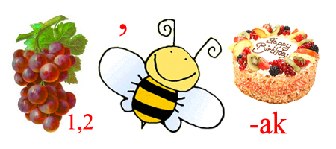

11) Duolingo
12) Cartoon «Curious George at school»

